KMJ鍵盤定義設定教學(WIN7)
- 請先將您的電腦工具列右下角的防毒軟體(卡巴斯基、諾頓…等)按滑鼠右鍵選擇[暫停防護]
之後，於[開始]底下的[控制台]
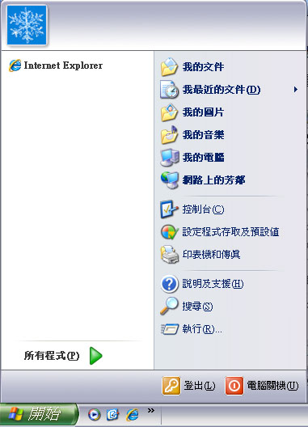
點選[Windows防火牆]點兩下
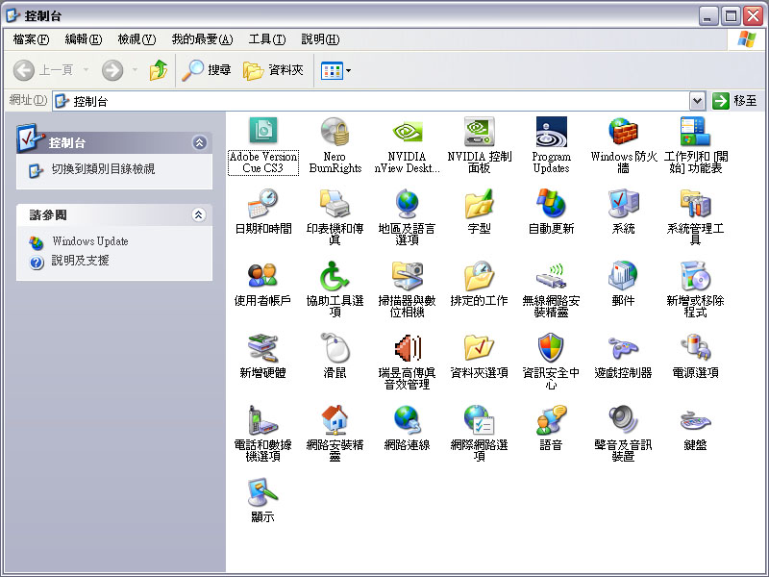

點選[關閉(不建議使用)]之後選擇[確定]
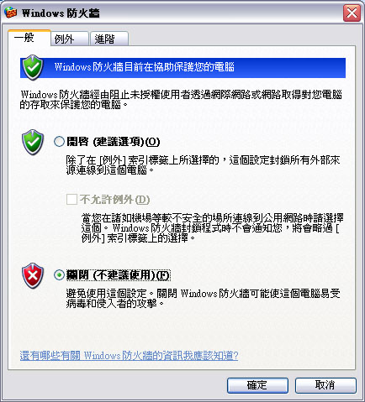
- 放入光碟片後，請安裝以下[USB Network Driver]驅動程式，或[KMJ 技術程式]您也可至SUN-YES官網[產品驅動程式下載區]下載KMJ驅動程式及腳本。
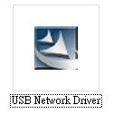
點選兩下，如出現此畫面請選擇[確定]
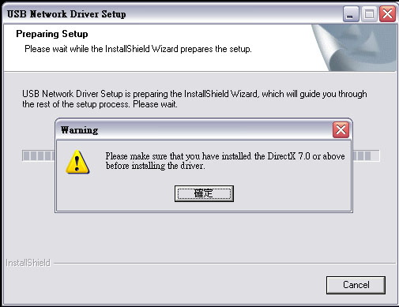

出現此畫面後，點選[Next]
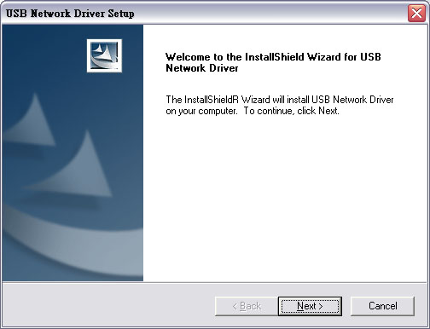
出現此畫面，表示它正在安裝[USB Network Driver驅動程式]，請不要做任何動作
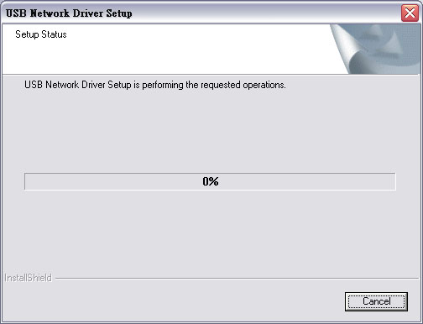
等待數據跑完後，請選擇[Finish]
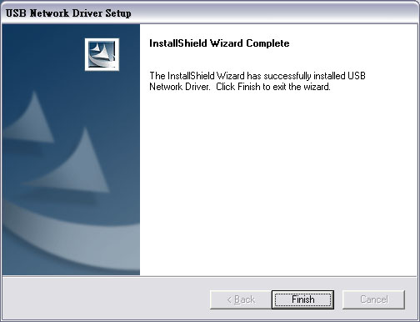

- 安裝好驅動程式後，請先將搖桿連接到您的電腦，點選[開始]底下[控制台]裡的[遊戲控制器]或回到電腦桌面上，點兩下[USB Network Joystick]或Game Option如(圖二)捷徑以進入[遊戲控制器]。
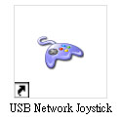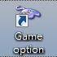 (圖二)
- 進入[遊戲控制器]會出現下面畫面，按下[內容]
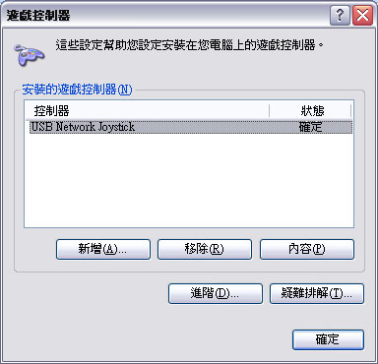
- 進入搖桿測試頁面，點選右下角的[Keyboard & Mouse Setting]進入鍵盤定義模式。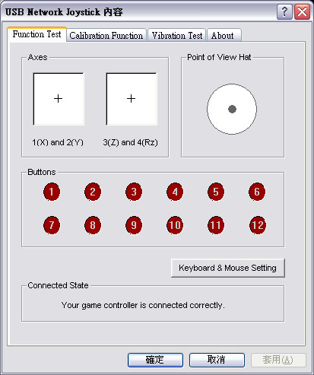
- 接著將[Keyboard & Mouse Mode]、[Swap axis]、[POV to Arrow]三個選項打勾。
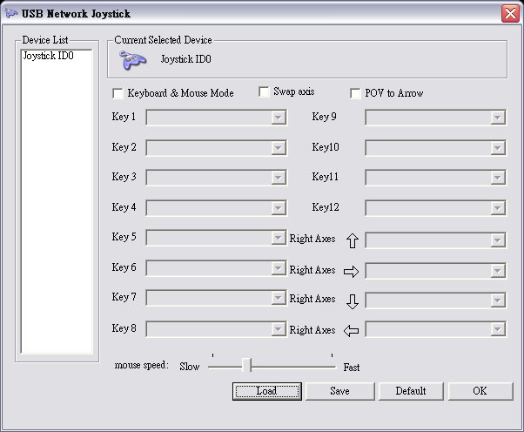
- Key1~Key12即指的是搖桿上的按鍵，POV上下左右即是方向鍵之上下左右。
- 比如在POV上點一下，選[Keyboard Key…]
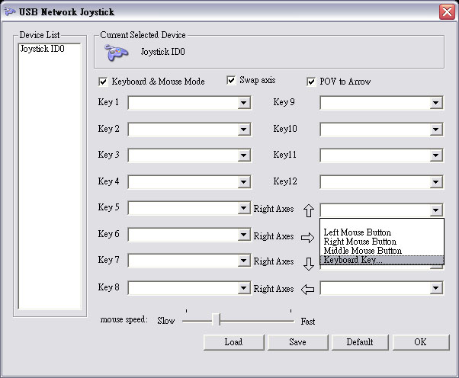
- 接著出現以下畫面，點一下[Left]便可以直接將鍵盤上的[Left]對應到搖桿的左方，選好後按[OK]
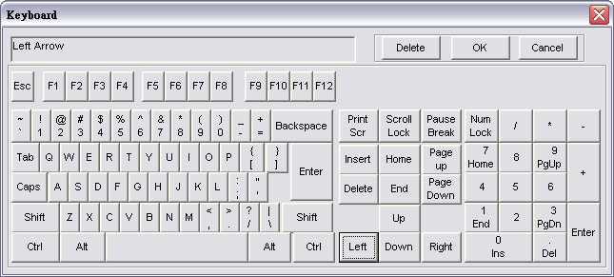
- 接著按[Save]另存這次的修改，以便下回直接載入使用，檔名可自行取名，再按[OK]，結束這次的設定。
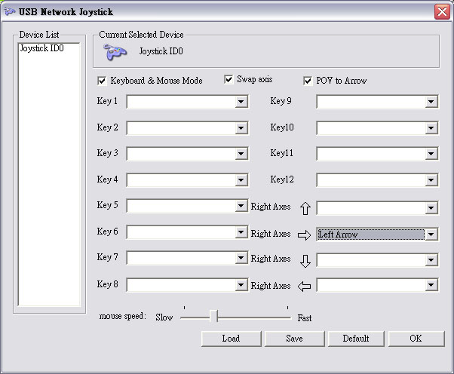
以上設定需詳看本身遊戲相關按鍵再去對應搖桿按鍵依此類推。
搖桿對應位置參考圖如下
KEY11對應搖桿L3左蘑菇頭往下壓下去有個按鍵，KEY12為搖桿R3又蘑菇頭往下壓有個按鍵。
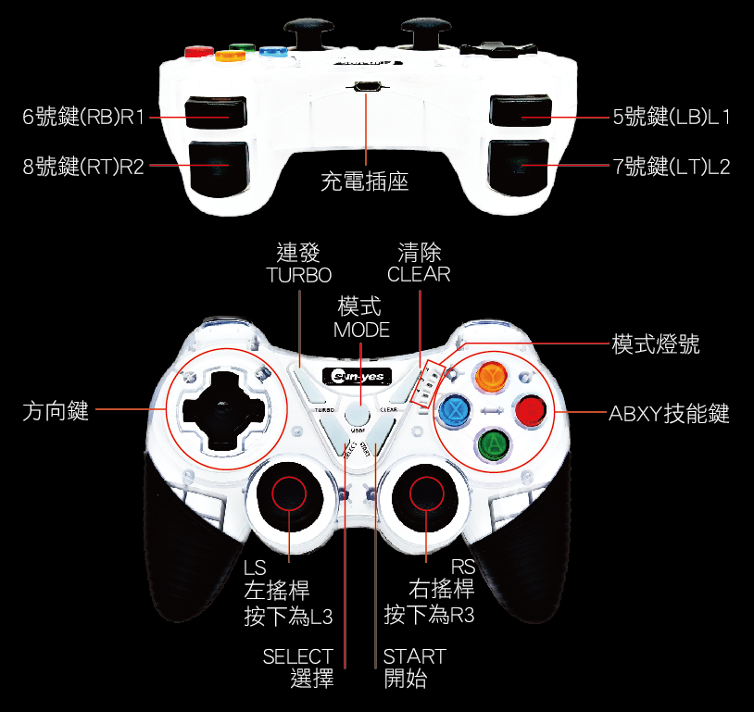

請隨時訂閱本公司Youtube頻道最新熱門遊戲設定都會上傳喔!
http://www.sun-yes.com.tw順悅科技有限公司


